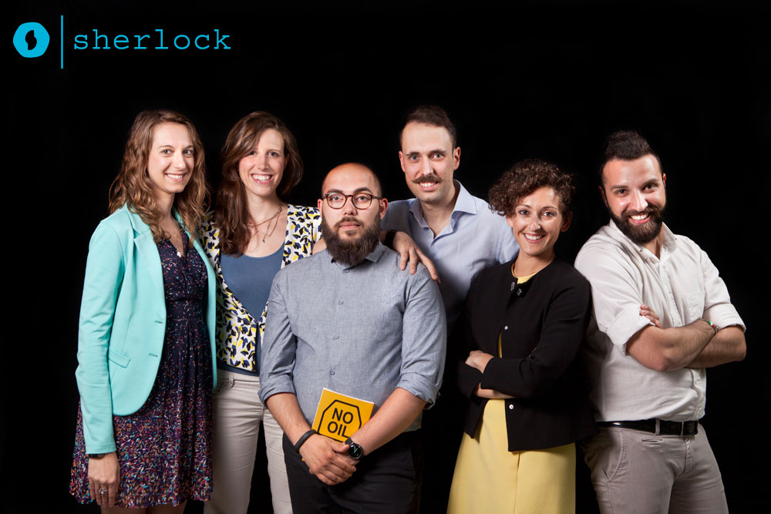

PIERLUIGI FRENI – CEO
Pierluigi è Ingegnere dei Materiali e dottorando presso il Politecnico di Torino. Da studente ha frequentato l'Alta Scuola Politecnica e ha trascorso sei mesi alla KTH di Stoccolma con il programma di scambio Erasmus.
Ha esperienza in ecodesign, scelta dei materiali e valutazione ambientale, in particolare Life Cycle Assessment, microalghe e biopolimeri. Insieme a Matteo Stoppa ha lanciato il progetto imprenditoriale EAPtics in campo biomedico, concentrandosi su polimeri elettroattivi per la creazione di muscoli artificiali.

MATTEO STOPPA – CTO
Matteo è Ingegnere Biomedico ed ha conseguito un dottorato di ricerca presso l'Istituto Italiano di Tecnologia - Center for Space Human Robotics di Torino. Prima di dedicarsi alla ricerca ha lavorato come stagista nell’unità di Ricerca e Sviluppo di Thales Alenia Space a Torino, occupandosi di tecnologie biomediche a supporto degli equipaggi. È stato responsabile della progettazione dei circuiti elettronici per il progetto imprenditoriale EAPtics, portato avanti con Pierluigi Freni.

NATHALIE BIOLCATI RINALDI – CFO
Dopo la Laurea in Commercio Estero presso l'Università di Torino e un programma di Doppia Laurea in International Management presso l'Università di Lione, Nathalie ha iniziato la sua carriera lavorativa con uno stage in logistica e banking presso il gruppo Unicredit. Nel 2010 è entrata in Fiat Chrysler Automobiles come Energy Taxation Client Manager, specializzata in oneri doganali, accise e fiscalità ambientale.

STEFANO MARTINALLO – IT
Stefano ha lavorato nella squadra di System and Debugging presso Intel e ha conseguito la Laurea Magistrale in Ingegneria Informatica con una tesi presso la Chalmers University, a Gothenburg, Svezia. Si occupa della gestione back end e ha confidenza con C, C++, Java, Python, Ruby, Arduino e Assembly, per sistemi operativi diversi come Linux, OSX e Windows.

MARZIA TESTA – Design & Comunicazione
Dopo aver completato la Laurea Triennale in Mediazione Linguistica all’Università di Torino con una specializzazione in Inglese e Tedesco, Marzia ha conseguito la Laurea Magistrale in Teoria e Tecnologia della Comunicazione come interfacoltà tra Psicologia e Informatica presso l’Università di Milano Bicocca. Attualmente lavora come Instructional designer presso una azienda di consulenza, dove si occupa di user experience design per interfacce web e mobile, copywriting e pianificazione della comunicazione.

FRANCESCA MANNA – Business Development
Francesca è laureata in Commercio Estero presso l'Università di Torino, e ha trascorso sei mesi all’Università di Oviedo con il programma Erasmus. Ha poi conseguito un Doppia Laurea in International Management all’Università di Lione e ora lavora come Customer Expert e Trainer in Fiat Chrysler Automobiles, mentre continua il suo percorso accademico con un Master in Business Administration.

